A Onda
1
5
10
15
20
Ficheiro de Interpretação (os nossos textos) nº 4
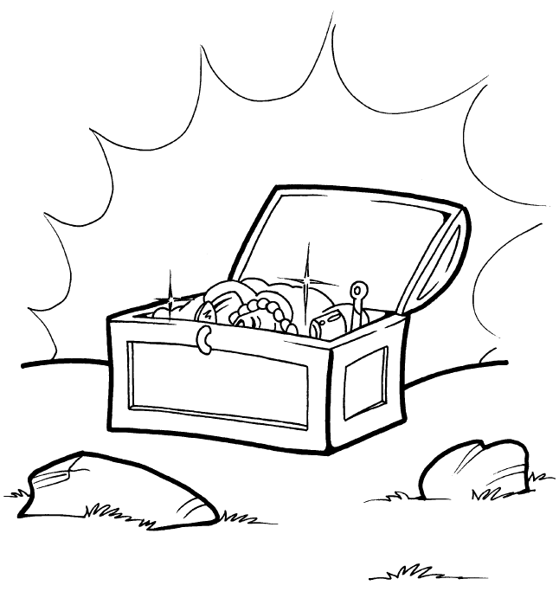
Ao fim da tarde, quando as pessoas estavam a arrumar as suas coisas que tinham levado, a Ana e a mãe foram à praia tomar banho. Quando chegaram lá a Ana chegou-se ao pé da água e começou a assobiar até que veio uma onda brincalhona que lhe pregou um susto. Então ela pensou em pregar também um susto à onda brincalhona.
A Ana sentou-se na areia a ver a onda azul, enrolada, dando cambalhotas e chapas na areia. Pôs-se a imaginar como seria o susto que lhe ia fazer.
A onda ficou mais calma até que a menina fez:
- Bu bu bu bu - à onda. Ela assustou-se e ficou menos brincalhona.
A Ana começou a pular em cima da onda pulou… pulou… Quando acabou de pular veio a onda brava e fortíssima que quase caiu em cima dela. Ela correu… correu até a um lugar onde pensava que estava mais segura, mas não estava. Pôs a língua de fora e começou a rir-se. A onda veio e molhou-a. Ela ficou assustada e cheia de medo. A onda brava foi por cima da menina até que aconteceu uma coisa incrível e inesperada. Uma arca com diamantes, pérolas, moedas de ouro e outras coisas magníficas, trazidas pela onda, foi parar ao pé da Ana.

Lara e com a ajuda da turma 4ºD

9/11/2011

Responde ao que te é pedido sobre o texto que acabaste de ler, seguindo as orientações que te são dadas.

- Relê o texto da linha 9 à linha 17.
Completa as frases preenchendo os espaços de acordo com o sentido do texto.
A Ana imaginou como seria o __________ que ______ fazer à ___________.
A onda caiu em cima de Ana após ela________ em cima _______. Depois, correu até um _____________ que pensava estar ______________.

- Assinala com X a opção que completa a frase de acordo com o sentido do texto.
Na expressão «Pôs a língua de fora e começou a rir-se» (linha 17), a palavra sublinhada refere-se a quê?

à onda
a uma arca
à Ana
à mãe da Ana

- Retira do texto uma frase que nos diga:
  - o que é que Ana viu, quando se sentou na areia.

  - como ficou Ana depois da onda a molhar.

  - o que foi trazido pela onda.

- O que achas da brincadeira entre Ana e a onda?
Justifica a tua resposta com base no texto.

Respostas – Ficheiro de Interpretação (os nossos textos) nº 4
- Relê o texto da linha 9 à linha 17.
Completa as frases preenchendo os espaços de acordo com o sentido do texto.
A Ana imaginou como seria o susto que ia fazer à onda.
A onda quase caiu em cima de Ana após ela pular em cima dela. Depois, correu até um lugar que pensava estar segura.

- Assinala com X a opção que completa a frase de acordo com o sentido do texto.
Na expressão «Pôs a língua de fora e começou a rir-se» (linha 17), a palavra sublinhada refere-se a quê?

 |  | à onda
 |  | a uma arca
X |  | à Ana
 |  | à mãe da Ana

- Retira do texto uma frase que nos diga:
  - o que é que Ana viu, quando se sentou na areia.
“A Ana sentou-se na areia a ver a onda azul, enrolada, dando cambalhotas e chapas na areia.” (linhas 9, 10 e 11)

  - como ficou Ana depois da onda a molhar.
“Ela ficou assustada e cheia de medo” (linha 19)

  - o que foi trazido pela onda.
“Uma arca com diamantes, pérolas, moedas de ouro e outras coisas magnificas, trazidas pela onda, foi parar ao pé da Ana. (linhas19, 20 e 21)

